注重幼儿生活环节 提升教师能力水平

三新幼儿园“挖掘生活活动的教育价值”教研活动

生活活动在幼儿园一日生活中占有很大的比重，其中蕴含着诸多的教育契机。“生活即教育”，作为幼儿教师，要重视幼儿的生活活动并将其有效加以利用，从而培养幼儿良好的心理素质、生活卫生习惯和社会适应能力，使他们在快乐的童年生活中获得有益于身心发展并且能够受益终生的经验。在关注幼儿健康发展的同时，为提高新教师的教育教学水平，为此，我们幼儿园开展了一系列的活动。

活动一：注重幼儿生活小环节，开展集体教学活动。

邓丽梅老师的中班健康活动《擦屁股》，邓老师用幼儿最喜欢的巧虎引出课题，通过游戏的形式来让幼儿学习正确擦屁股的方法，克服幼儿的依赖思想，养成独立的生活习惯。

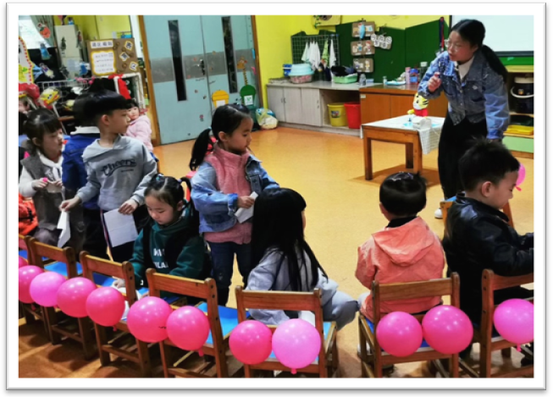

廖美智老师小班健康活动《洗手歌》，不要小看洗手，其实洗手方法也是一门学问哦。幼儿通过边念儿歌，边看图示，边学习如何正确的进行洗手。洗手是每天都要做的事情，让幼儿养成正确洗手的习惯非常重要。

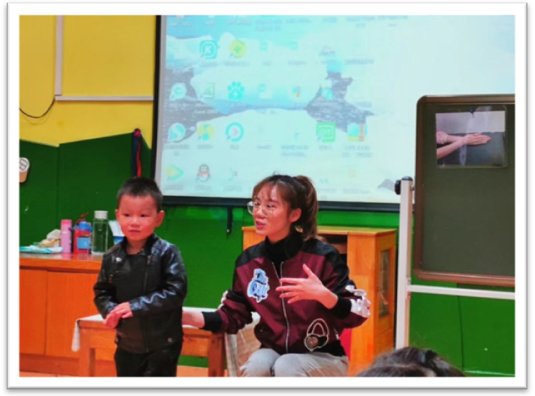

孙青竹老师中班健康活动《保护牙齿》，孙老师针对于她们班级孩子的特点，特意开展了这样的活动，让每个幼儿都能知道牙齿的重要性，掌握正确的刷牙方法，并能坚持早晚刷牙，饭后漱口，养成保护牙齿的良好习惯。

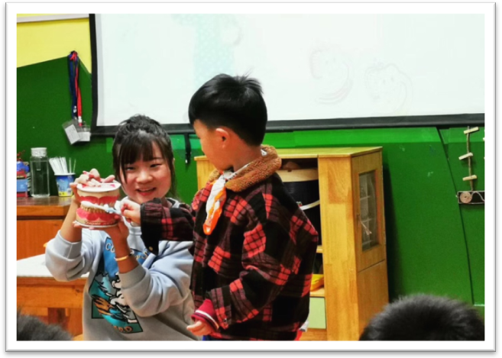

叶梦双老师的大班社会活动《系鞋带》。系鞋带是一项幼儿较难掌握的技能，练习时幼儿往往幼儿会因为枯燥难学而失去兴趣。叶老师用儿歌与图示相结合的方法，帮助幼儿攻克系鞋带的难点，幼儿学起来就显得非常有趣和容易。

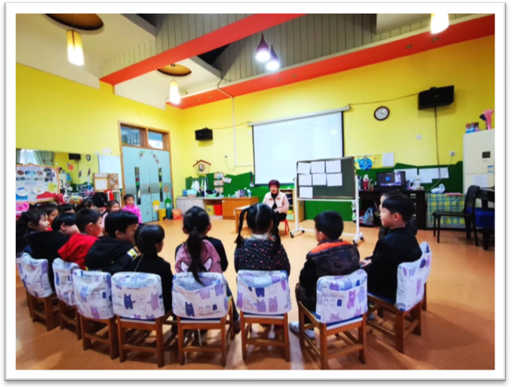

活动二：优化教学过程，提高教学能力。

1.自研自磨，寻找出口

执教老师根据自身实际情况，选择一个最适合本班的的生活环节，在最初只有一个教学名称的基础上，自己摸索教学目标，自己钻研教学活动，详细详细再详细地把握每一个活动环节。设计完教学活动之后，经过一次、二次、三次的反复修改，虽然不是最好的教案，但一定是自己“纯天然”的教案。

2.研磨反复，螺旋上升

活动中，我们以年龄段为单位，以抱团的形式，进行集体研讨。团队中的老师根据执教老师在教学活动中的应变能力，结合幼儿的反映，把成功、失败的经验、教训都记载下来，从目标定位、环节安排、问题设计、教具投放等各个细节提出不同的意见和看法。通过一系列逐层螺旋上升的研讨活动，使教师们对教学活动各环节的把握有了一个大幅度的提高，切实达到了一个良好的教学效果。

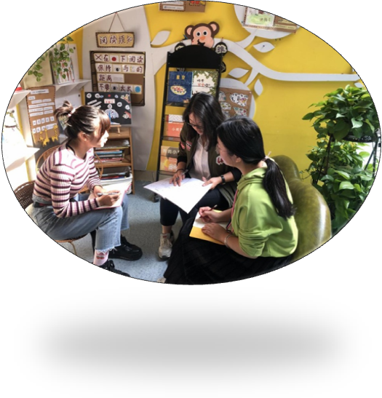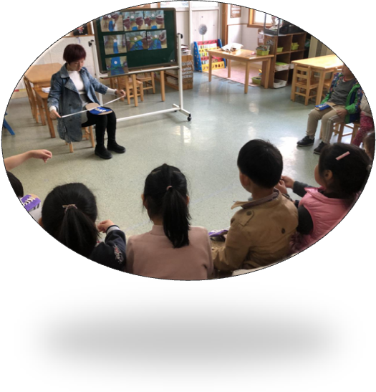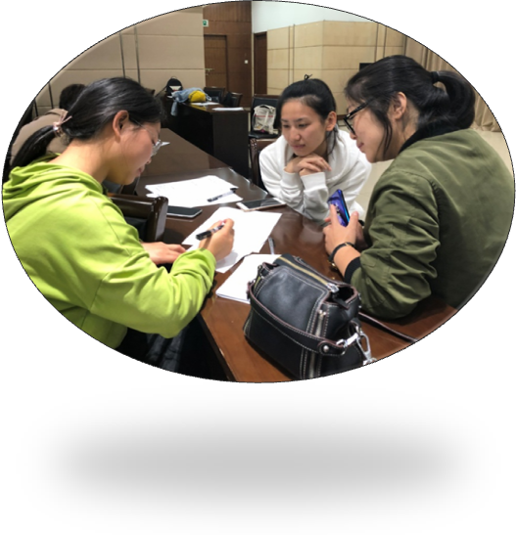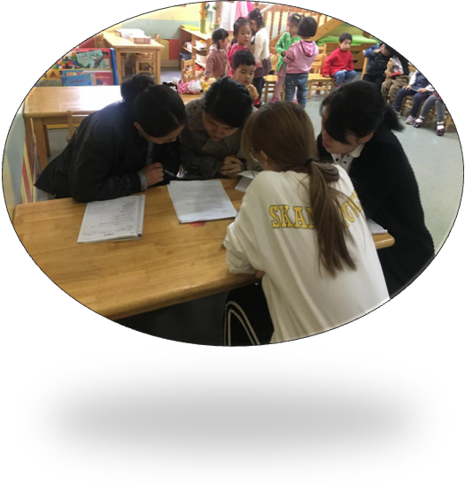

3.案例汇报，行动研究

执教老师结合一次次的试教磨课等实际案例，汇报了自己的收获及所感、所悟，尤其是对照自己的教育教学工作进行了深刻反思，结合实际讨论所能完全解决的，能弄明白遇到的问题实质，探索用以改进教学的行动方案。教师相互观摩教学，对比进行讨论分析，坦率地交换意见和建议，在提高教学质量等方面提出了独特的见解，得到了成长。

幼儿的成长过程是一个培养生存技能的过程，教师的成长过程是一个不断反思，不断提升的过程。希望通过这样的活动，不断反思、不断总结，努力提高自己的专业水平，努力让幼儿和教师得到双丰收。